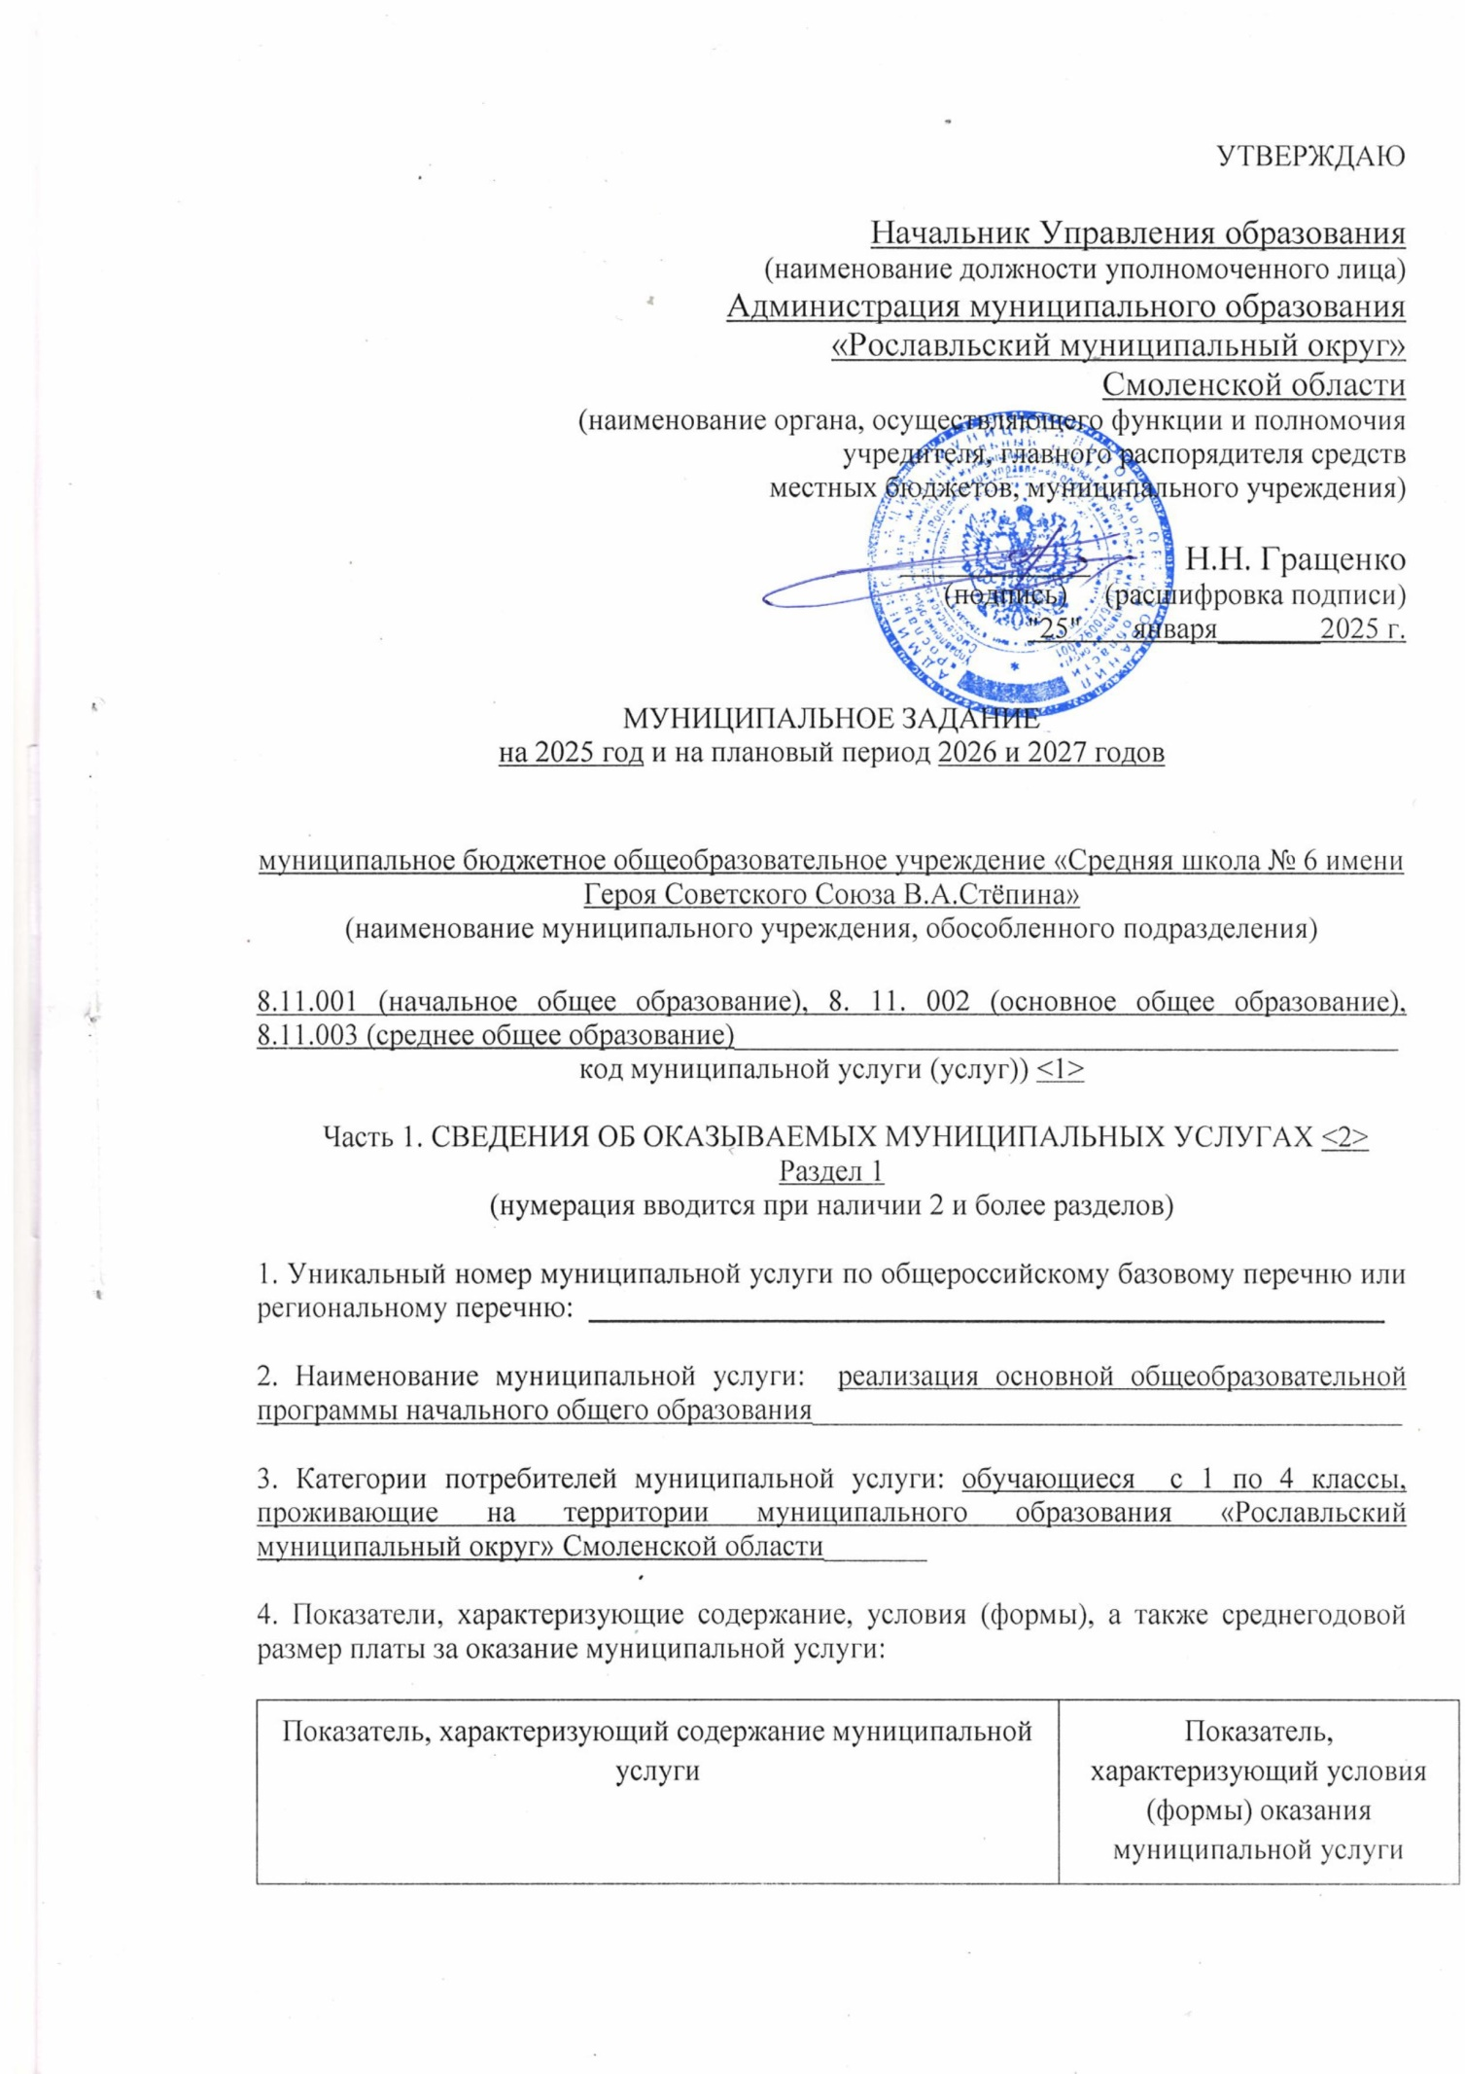

|  |  |  |  |  |
| --- | --- | --- | --- | --- |
| Виды образовательных программ  (наименование показателя) | Категории потребителей  (наименование показателя) | Место обучения  (наименование показателя) | Форма обучения  (наименование показателя) | Форма предоставления услуги |
| -*/1 | 2 | 3 | 4 | 5 |
| Основная образовательная программа начального общего образования | Обучающиеся с 1 по 4 классы, проживающие на территории муниципального образования «Рославльский район» Смоленской области | Общеобразовательное учреждение | Очная | Бесплатно |

# 5. Показатели, характеризующие объем и (или) качество муниципальной услуги:

# 5.1. Показатели, характеризующие объем муниципальной услуги:

|  |  |  |  |  |
| --- | --- | --- | --- | --- |
| Показатель объема муниципальной услуги | | Значение показателя объема муниципальной услуги | | |
| наименование показателя | единица измерения | 2025 год  (очередной финансовый год) | 2026год  (1-й год планового периода) | 2027год  (2-й год планового периода) |
| 1 | 2 | 3 | 4 | 5 |
| Количество обучающихся | Чел. | 177 | 147 | 137 |

# Допустимые (возможные) отклонения от установленных показателей объема муниципальной услуги, в пределах которых муниципальное задание считается выполненным (процентов), 10%.

# 5.2. Показатели, характеризующие качество муниципальной услуги <3>:

|  |  |  |  |  |
| --- | --- | --- | --- | --- |
| Показатель качества муниципальной услуги | | Значение показателя качества муниципальной услуги | | |
| наименование показателя | единица измерения | 2025год  (очередной финансовый год) | 2026год  (1-й год планового периода) | 2027год  (2-й год планового периода) |
| 1 | 2 | 3 | 4 | 5 |
| Уровень освоения обучающимися основной образовательной программы начального общего образования по завершении первого уровня общего образования | % | 92,2 | 100 | 100 |
| Полнота реализации основной образовательной программы начального общего образования | % | 100 | 100 | 100 |
| Доля родителей (законных представителей)удовлетворённых условиями и качеством предоставляемой услуги | % | 82 | 85 | 90 |
| Доля своевременно устранённых общеобразовательным учреждением нарушений, выявленных в результате проверок органами исполнительной власти субъектов РФ, осуществляющими функции по надзору и контролю в сфере образования | % | 100 | 100 | 100 |

# 6. Нормативные правовые акты, устанавливающие размер платы за оказание муниципальной услуги (цену, тариф) либо порядок ее (его) установления:

|  |  |  |  |  |
| --- | --- | --- | --- | --- |
| Нормативный правовой акт | | | | |
| вид | принявший орган | дата | номер | наименование |
| 1 | 2 | 3 | 4 | 5 |

# 7. Порядок оказания муниципальной услуги:

7.1. Нормативные правовые акты, регулирующие порядок оказания муниципальной услуги:

- Федеральный закон «Об образовании в Российской Федерации» от 29.12.2012 г. № 273 ФЗ;

- Порядок организации и осуществления образовательной деятельности по основным общеобразовательным программам - образовательным программам начального общего, основного общего и среднего общего образования, утвержденный приказом Министерства образования и науки РФ от 22.03.2021 г. №115

- Постановление Главного государственного санитарного врача Российской Федерации от 28.09.2020 № 28 «Об утверждении СанПиН 2.4.3648 -20 «Санитарно-эпидемиологические требования к организациям воспитания и обучения, отдыха и оздоровления детей и молодежи»;

- Устав МБОУ «Средняя школа № 6», утвержденный постановлением Администрации муниципального образования «Рославльский район» Смоленской области от 25.12.2014 года № 3188;

- Лицензия учреждения МБОУ «Средняя школа № 6» № Л035-01253-67/00192970 от 30.01.2009 года;

- Аккредитация учреждения регистрационный № А007-01253-67/01149064 от 02.04.2015 года .

(наименование, номер и дата нормативного правового акта)

# 7.2. Порядок информирования потенциальных потребителей муниципальной услуги:

|  |  |  |
| --- | --- | --- |
| Способ информирования | Состав размещаемой информации | Частота обновления информации |
| 1 | 2 | 3 |
| Информационные стенды | Лицензия на ведение образовательной деятельности, сведения об аккредитации, основные локальные акты, режим работы, расписание уроков, кружков. | По мере внесения изменений |
| Иная форма информирования | Рекламная продукция: проспекты, буклеты, школьный сайт | не устанавливается |
| Телефон | (848134)6-56-87 | не устанавливается |
| Консультации сотрудников | Информационные стенды, родительские собрания | не устанавливается |
| Сайт учреждения | В соответствии с действующим законодательством | По мере обновления информации (1 раз в месяц) |
| Средства массовой информации | Информация об общественно-значимых мероприятиях | Не реже 1 раза в полугодие (квартал) |

# Часть 2. СВЕДЕНИЯ ОБ ОКАЗЫВАЕМЫХ МУНИЦИПАЛЬНЫХ УСЛУГАХ <2>

# Раздел 1

# (нумерация вводится при наличии 2 и более разделов)

# 1. Уникальный номер муниципальной услуги по общероссийскому базовому перечню или региональному перечню: ______________________________________________________

# 

# 2. Наименование муниципальной услуги: реализация основной общеобразовательной программы основного общего образования________________________________________

# 3. Категории потребителей муниципальной услуги: обучающиеся с 5 по 9 классы, проживающие на территории муниципального образования «Рославльский муниципальный округ» Смоленской области_______

# 4. Показатели, характеризующие содержание, условия (формы), а также среднегодовой размер платы за оказание муниципальной услуги:

|  |  |  |  |  |
| --- | --- | --- | --- | --- |
| Показатель, характеризующий содержание муниципальной услуги | | | Показатель, характеризующий условия (формы) оказания муниципальной услуги | |
| Виды образовательных программ  (наименование показателя) | Категории потребителей  (наименование показателя) | Место обучения  (наименование показателя) | Форма обучения  (наименование показателя) | Форма предоставления услуги |
| 1 | 2 | 3 | 4 | 5 |
| Основная образовательная программа основного общего образования | Обучающиеся с 5 по 9 классы, проживающие на территории муниципального образования «Рославльский район» Смоленской области | Общеобразовательное учреждение | Очная | Бесплатно |

# 5. Показатели, характеризующие объем и (или) качество муниципальной услуги:

# 5.1. Показатели, характеризующие объем муниципальной услуги:

|  |  |  |  |  |
| --- | --- | --- | --- | --- |
| Показатель объема муниципальной услуги | | Значение показателя объема муниципальной услуги | | |
| наименование показателя | единица измерения | 2025 год  (очередной финансовый год) | 2026год  (1-й год планового периода) | 2027год  (2-й год планового периода) |
| 1 | 2 | 3 | 4 | 5 |
| Количество обучающихся | Чел. | 257 | 249 | 249 |

# Допустимые (возможные) отклонения от установленных показателей объема муниципальной услуги, в пределах которых муниципальное задание считается выполненным (процентов), 10%.

# 5.2. Показатели, характеризующие качество муниципальной услуги <3>:

|  |  |  |  |  |
| --- | --- | --- | --- | --- |
| Показатель качества муниципальной услуги | | Значение показателя качества муниципальной услуги | | |
| наименование показателя | единица измерения | 2025 год  (очередной финансовый год) | 2026 год  (1-й год планового периода) | 2027 год  (2-й год планового периода) |
| 1 | 2 | 3 | 4 | 5 |
| Уровень освоения обучающимися основной образовательной программы основного общего образования по завершении второго уровня общего образования | % | 91,4 | 100 | 100 |
| Полнота реализации основной образовательной программы основного общего образования | % | 100 | 100 | 100 |
| Доля родителей (законных представителей) удовлетворённых условиями и качеством предоставляемой услуги | % | 82 | 85 | 90 |
| Доля своевременно устранённых общеобразовательным учреждением нарушений, выявленных в результате проверок органами исполнительной власти субъектов РФ, осуществляющими функции по надзору и контролю в сфере образования | % | 100 | 100 | 100 |

# 6. Нормативные правовые акты, устанавливающие размер платы за оказание муниципальной услуги (цену, тариф) либо порядок ее (его) установления:

|  |  |  |  |  |
| --- | --- | --- | --- | --- |
| Нормативный правовой акт | | | | |
| вид | принявший орган | дата | номер | наименование |
| 1 | 2 | 3 | 4 | 5 |

# 7. Порядок оказания муниципальной услуги:

7.1. Нормативные правовые акты, регулирующие порядок оказания муниципальной услуги:

- Федеральный закон «Об образовании в Российской Федерации» от 29.12.2012 г. № 273 ФЗ;

- Порядок организации и осуществления образовательной деятельности по основным общеобразовательным программам - образовательным программам начального общего, основного общего и среднего общего образования, утвержденный приказом Министерства образования и науки РФ от 22.03.2021 г. №115

- Постановление Главного государственного санитарного врача Российской Федерации от 28.09.2020 № 28 «Об утверждении СанПиН 2.4.3648 -20 «Санитарно-эпидемиологические требования к организациям воспитания и обучения, отдыха и оздоровления детей и молодежи»;

- Устав МБОУ «Средняя школа № 6», утвержденный постановлением Администрации муниципального образования «Рославльский район» Смоленской области от 25.12.2014 года № 3188;

- Лицензия учреждения МБОУ «Средняя школа № 6» № Л035-01253-67/00192970 от 30.01.2009 года;

- Аккредитация учреждения регистрационный № А007-01253-67/01149064 от 02.04.2015 года .

(наименование, номер и дата нормативного правового акта)

# 7.2. Порядок информирования потенциальных потребителей муниципальной услуги:

|  |  |  |
| --- | --- | --- |
| Способ информирования | Состав размещаемой информации | Частота обновления информации |
| 1 | 2 | 3 |
| Информационные стенды | Лицензия на ведение образовательной деятельности, сведения об аккредитации, основные локальные акты, режим работы, расписание уроков, кружков. | По мере внесения изменений |
| Иная форма информирования | Рекламная продукция: проспекты, буклеты, школьный сайт | не устанавливается |
| Телефон | (848134) 6-56-87 | не устанавливается |
| Консультации сотрудников | Информационные стенды, родительские собрания | не устанавливается |
| Сайт учреждения | В соответствии с действующим законодательством | По мере обновления информации (1 раз в месяц) |
| Средства массовой информации | Информация об общественно-значимых мероприятиях | Не реже 1 раза в полугодие (квартал) |

# Часть 3. СВЕДЕНИЯ ОБ ОКАЗЫВАЕМЫХ МУНИЦИПАЛЬНЫХ УСЛУГАХ <2>

# Раздел 1

# (нумерация вводится при наличии 2 и более разделов)

# 1. Уникальный номер муниципальной услуги по общероссийскому базовому перечню или региональному перечню: ______________________________________________________

# 

# 2. Наименование муниципальной услуги: реализация основной общеобразовательной программы среднего общего образования________________________________________

# 3. Категории потребителей муниципальной услуги: обучающиеся с 10 по 11 классы, проживающие на территории муниципального образования «Рославльский муниципальный округ» Смоленской области_______

# 4. Показатели, характеризующие содержание, условия (формы), а также среднегодовой размер платы за оказание муниципальной услуги:

|  |  |  |  |  |
| --- | --- | --- | --- | --- |
| Показатель, характеризующий содержание муниципальной услуги | | | Показатель, характеризующий условия (формы) оказания муниципальной услуги | |
| Виды образовательных программ  (наименование показателя) | Категории потребителей  (наименование показателя) | Место обучения  (наименование показателя) | Форма обучения  (наименование показателя) | Форма предоставления услуги |
| 1 | 2 | 3 | 4 | 5 |
| Основная образовательная программа среднего общего образования | Обучающиеся с 10 по11 классы, проживающие на территории муниципального образования «Рославльский район» Смоленской области | Общеобразовательное учреждение | Очная | Бесплатно |

# 5. Показатели, характеризующие объем и (или) качество муниципальной услуги:

# 5.1. Показатели, характеризующие объем муниципальной услуги:

|  |  |  |  |  |
| --- | --- | --- | --- | --- |
| Показатель объема муниципальной услуги | | Значение показателя объема муниципальной услуги | | |
| наименование показателя | единица измерения | 2025 год  (очередной финансовый год) | 2026год  (1-й год планового периода) | 2027год  (2-й год планового периода) |
| 1 | 2 | 3 | 4 | 5 |
| Количество обучающихся | Чел. | 40 | 41 | 41 |

# Допустимые (возможные) отклонения от установленных показателей объема муниципальной услуги, в пределах которых муниципальное задание считается выполненным (процентов), 10%.

# 5.2. Показатели, характеризующие качество муниципальной услуги <3>:

|  |  |  |  |  |
| --- | --- | --- | --- | --- |
| Показатель качества муниципальной услуги | | Значение показателя качества муниципальной услуги | | |
| наименование показателя | единица измерения | 2025 год  (очередной финансовый год) | 2026 год  (1-й год планового периода) | 2027 год  (2-й год планового периода) |
| 1 | 2 | 3 | 4 | 5 |
| Уровень освоения обучающимися основной образовательной программы среднего общего образования по завершении второго уровня общего образования | % | 97,5 | 100 | 100 |
| Полнота реализации основной образовательной программы среднего общего образования | % | 100 | 100 | 100 |
| Доля родителей (законных представителей) удовлетворённых условиями и качеством предоставляемой услуги | % | 82 | 85 | 90 |
| Доля своевременно устранённых общеобразовательным учреждением нарушений, выявленных в результате проверок органами исполнительной власти субъектов РФ, осуществляющими функции по надзору и контролю в сфере образования | % | 100 | 100 | 100 |

# 6. Нормативные правовые акты, устанавливающие размер платы за оказание муниципальной услуги (цену, тариф) либо порядок ее (его) установления:

|  |  |  |  |  |
| --- | --- | --- | --- | --- |
| Нормативный правовой акт | | | | |
| вид | принявший орган | дата | номер | наименование |
| 1 | 2 | 3 | 4 | 5 |

# 7. Порядок оказания муниципальной услуги:

7.1. Нормативные правовые акты, регулирующие порядок оказания муниципальной услуги:

- Федеральный закон «Об образовании в Российской Федерации» от 29.12.2012 г. № 273 ФЗ;

- Порядок организации и осуществления образовательной деятельности по основным общеобразовательным программам - образовательным программам начального общего, основного общего и среднего общего образования, утвержденный приказом Министерства образования и науки РФ от 22.03.2021 г. №115

- Постановление Главного государственного санитарного врача Российской Федерации от 28.09.2020 № 28 «Об утверждении СанПиН 2.4.3648 -20 «Санитарно-эпидемиологические требования к организациям воспитания и обучения, отдыха и оздоровления детей и молодежи»;

- Устав МБОУ «Средняя школа № 6», утвержденный постановлением Администрации муниципального образования «Рославльский район» Смоленской области от 25.12.2014 года № 3188;

- Лицензия учреждения МБОУ «Средняя школа № 6» № Л035-01253-67/00192970 от 30.01.2009 года;

- Аккредитация учреждения регистрационный № А007-01253-67/01149064 от 02.04.2015 года .

(наименование, номер и дата нормативного правового акта)

# 7.2. Порядок информирования потенциальных потребителей муниципальной услуги:

|  |  |  |
| --- | --- | --- |
| Способ информирования | Состав размещаемой информации | Частота обновления информации |
| 1 | 2 | 3 |
| Информационные стенды | Лицензия на ведение образовательной деятельности, сведения об аккредитации, основные локальные акты, режим работы, расписание уроков, кружков. | По мере внесения изменений |
| Иная форма информирования | Рекламная продукция: проспекты, буклеты, школьный сайт | не устанавливается |
| Телефон | (848134) 6-56-87 | не устанавливается |
| Консультации сотрудников | Информационные стенды, родительские собрания | не устанавливается |
| Сайт учреждения | В соответствии с действующим законодательством | По мере обновления информации (1 раз в месяц) |
| Средства массовой информации | Информация об общественно-значимых мероприятиях | Не реже 1 раза в полугодие (квартал) |

# Часть 3. ПРОЧИЕ СВЕДЕНИЯ О МУНИЦИПАЛЬНОМ ЗАДАНИИ <6>

1. Основания для досрочного прекращения выполнения муниципального задания_______________________________________________________________________

2. Иная информация, необходимая для выполнения (контроля за выполнением) муниципального задания ________________________________________________________

3. Порядок контроля за выполнением муниципального задания:

|  |  |  |
| --- | --- | --- |
| Форма контроля | Периодичность | Отраслевой орган |
| 1 | 2 | 3 |
| Плановые проверки | В соответствии с планом | Комитет образования Администрации муниципального образования «Рославльский район» Смоленской области |
| Внеплановые проверки | По конкретному обращению заявителя | Комитет образования Администрации муниципального образования «Рославльский район» Смоленской области |
| Текущий контроль | Постоянно | Комитет образования Администрации муниципального образования «Рославльский район» Смоленской области |

4. Требования к отчетности о выполнении муниципального задания

4.1. Периодичность представления отчетов о выполнении муниципального задания 1 раз в квартал

4.2. Сроки представления отчетов о выполнении муниципального задания до 1 февраля

4.3. Иные требования к отчетности о выполнении муниципального задания нет

5. Иные показатели, связанные с выполнением муниципального задания, <6>

<1> В соответствии с Общероссийским [классификатором](consultantplus://offline/ref=9C57B61EE473BB1629519D690837F5EE63C9AC2D223CC55DC997465AE4736118AF5BDFC3D9521A0CDEAD8CD3b0A6I) видов экономической деятельности.

<2> Формируется при установлении муниципального задания и содержит требования к оказанию муниципальной (муниципальных) услуги (услуг) отдельно по каждой из муниципальных услуг с указанием порядкового номера раздела.

<3> Заполняется при установлении показателей, характеризующих качество муниципальной услуги, в общероссийском базовом перечне или региональном перечне.

<4> Формируется при установлении муниципального задания и содержит требования к выполнению работы (работ) отдельно по каждой из работ с указанием порядкового номера раздела.

<5> Заполняется при установлении показателей, характеризующих качество работы, в общероссийском базовом перечне или региональном перечне.

<6> Заполняется в целом по муниципальному заданию.

